ASSUNTO :. SOLICITO AO EXMO SENHOR PREFEITO MUNICIPAL GUSTAVO STUPP, PARA QUE JUNTO AO DEPARTAMENTO COMPETENTE , REALIZE ESTUDO PARA INSTALAÇÃO DE MAIS LIXEIRAS NO CENTRO DA CIDADE.

DESPACHO

SALA DAS SESSÕES ____/____/_____

PRESIDENTE DA MESA

INDICAÇÃO Nº DE 2013

SENHOR PRESIDENTE,
SENHORES VEREADORES,

INDICO ao Exmo Senhor Prefeito Municipal para que junto ao Departamento competente que realize estudo para implantação de mais lixeiras no centro da cidade proporcionando aos munícipes mais opções de descarte.
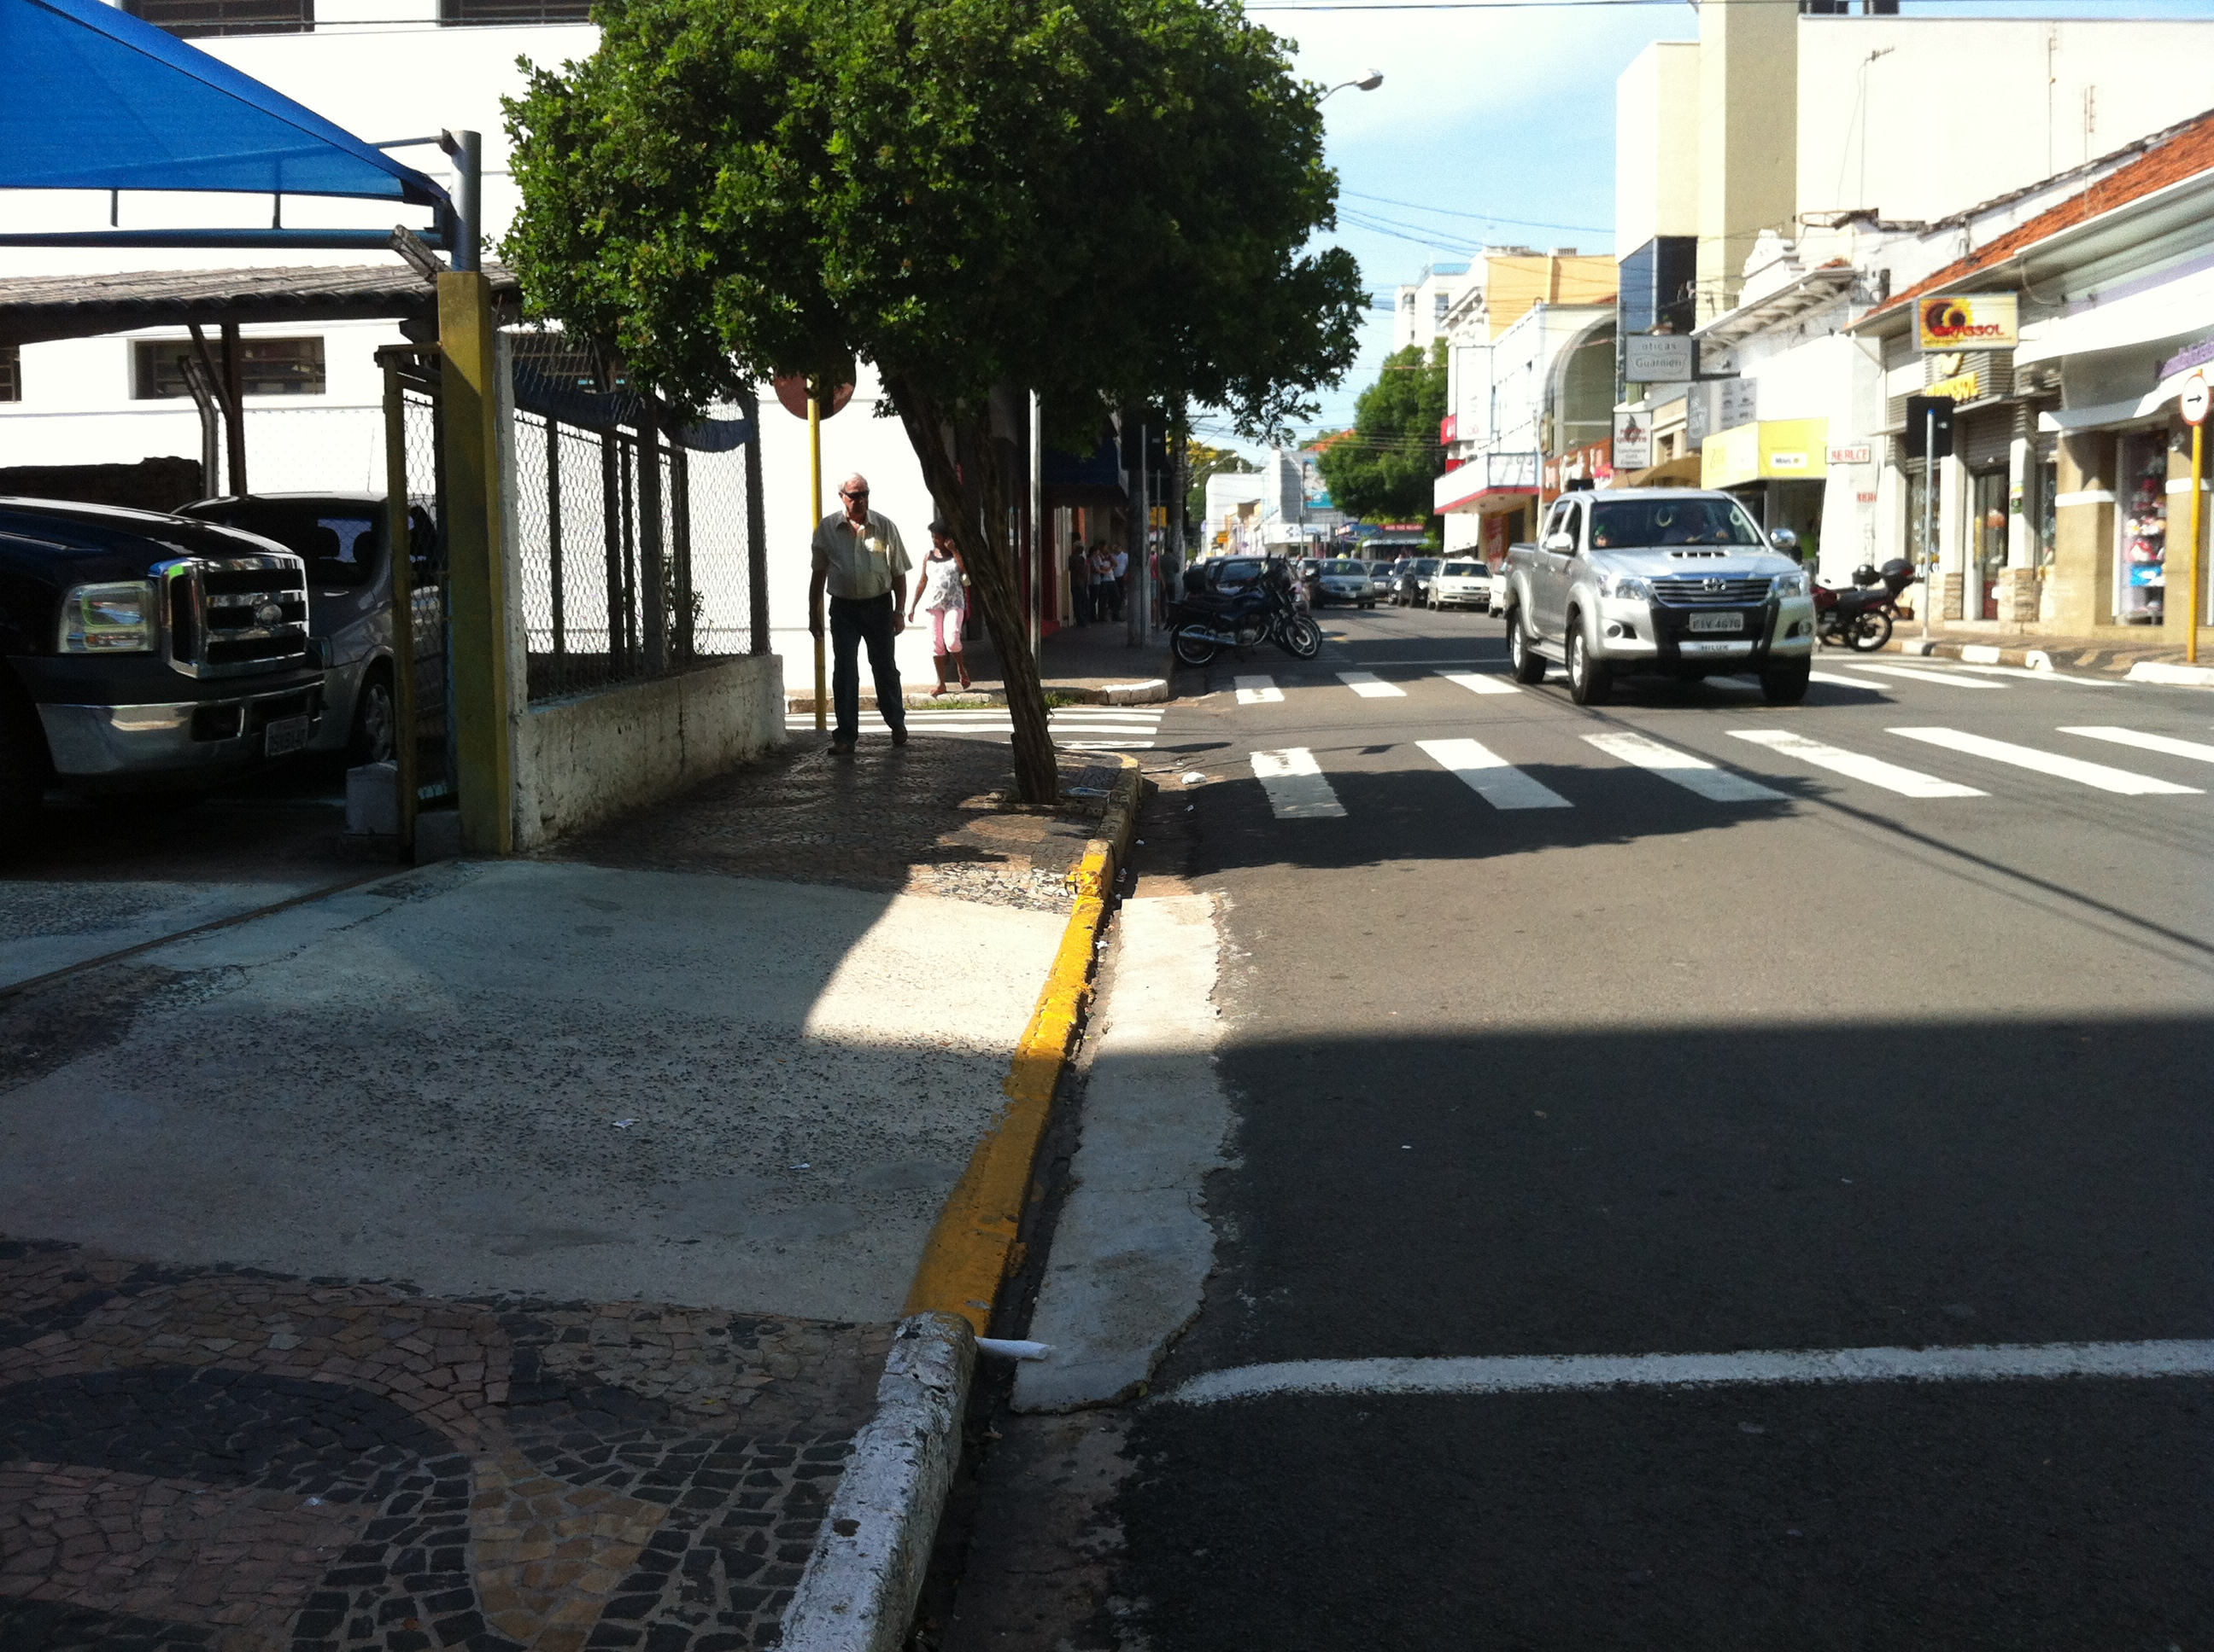

SALA DAS SESSÕES “VEREADOR SANTO RÓTOLLI”, aos 10 de Janeiro de 2013

VEREADOR LUIS ROBERTO TAVARES

